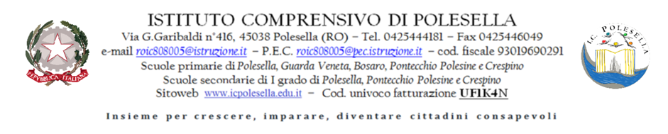

RELAZIONE FINALE DELLA FUNZIONE STRUMENTALE

- Nominativo del docente designato:

- Funzione strumentale assegnata:

- Anno scolastico:2025/26

CONTENUTI DELLA RELAZIONE:

- OBIETTIVI PREVISTI/RAGGIUNTI

- PREVISTI

- RAGGIUNTI

ATTIVITA’ PREVISTE / EFFETTUATE
- PREVISTE

- EFFETTUATE

FORME DI MONITORAGGIO E VERIFICA

- CONSIDERAZIONI CONCLUSIVE E PROPOSTE PER IL PROSSIMO ANNO SCOLASTICO

AUTOVALUTAZIONE FINALE (min. 1 – max. 7)

- Grado di raggiungimento degli obiettivi

1 | 2 | 3 | 4 | 5 | 6 | 7

- Grado di efficacia degli interventi svolti

1 | 2 | 3 | 4 | 5 | 6 | 7

- Grado di soddisfazione professionale per la funzione svolta

1 | 2 | 3 | 4 | 5 | 6 | 7

Data, ………………………………………….

DOCENTE FUNZIONE STRUMENTALE

…………………………………………..……………………………….

Allegati:

